### 赵安宁 的“题不二错”2024年04月02日

### 1、题库编号：2023128Z15K1

(多选)如图所示，A和B两个小球固定在一根轻杆的两端，*m*B>*m*A，此杆可绕穿过其中心的水平轴*O*无摩擦地转动。现使轻杆从水平位置无初速度释放，发现杆绕*O*沿顺时针方向转动，则杆从释放至转动90°的过程中(　　)

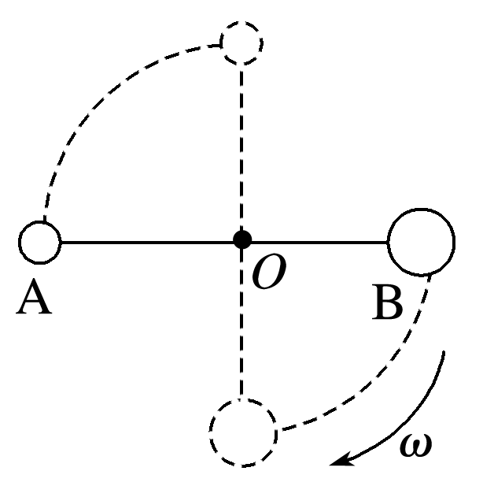

A．A球的重力势能和动能都增大

B．A球的重力势能和动能的增加量等于B球的重力势能的减少量

C．A球和B球的总机械能守恒 D．B球的动能增大，机械能增大

### 2、题库编号：2023128Z15K11

(2023·武汉市外国语学校高一期中)如图所示，质量为*m*A＝1 kg的物体A置于光滑水平台面上，质量为*m*B＝2 kg的物体B穿在光滑竖直杆上，杆与平台有一定的距离，A、B两物体通过不可伸长的轻绳跨过台面边缘的光滑小定滑轮相连。初始时刻A、B等高，轻绳恰好拉直且与台面平行。现由静止释放两物体，当物体B下落*h*＝1.65 m时，B的速度为*v*B＝5 m/s。已知*g*＝10 m/s2，sin 53°＝0.8，求：

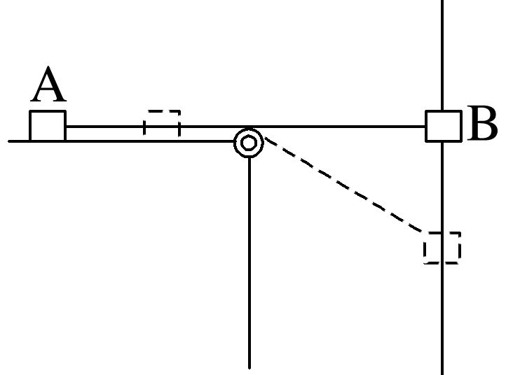

(1)轻绳对A所做的功；

(2)A向右移动的距离。

1、答案：AC　[A球运动的速度增大，高度增大，所以动能和重力势能都增大，故A球的机械能增大；B球运动的速度增大，所以动能增大，高度减小，所以重力势能减小；对于两球组成的系统，只有重力做功，系统的机械能守恒，因为A球的机械能增大，故B球的机械能减小，故A球的重力势能和动能的增加量与B球的动能的增加量之和等于B球的重力势能的减少量，选项D、B错误，A、C正确。]

2、答案：

(1)8 J　(2)0.825 m

解析　(1)根据题意可知，物体B下降的过程中，物体A、B组成的系统机械能守恒，设当物体B下落*h*＝1.65 m时，物体A的速度为*v*A，则有*m*B*gh*＝*m*A*v*A2＋*m*B*v*B2

解得：*v*A＝4 m/s

物体B下落过程中，设轻绳对A所做的功为*W*，对物体A，由动能定理有*W*＝*m*A*v*A2

解得*W*＝8 J

(2)把物体B的速度分解，如图所示

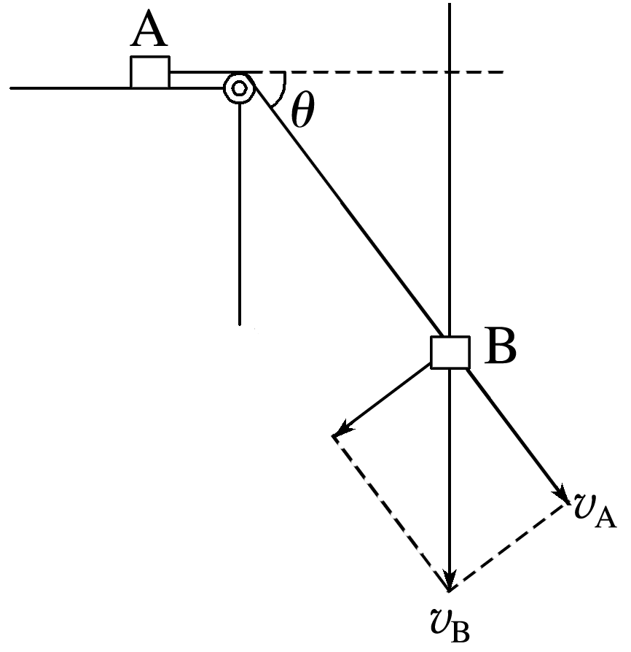

由几何关系有：*v*A＝*v*Bsin *θ*

解得：sin *θ*＝0.8

即*θ*＝53°

由几何关系可得，A向右移动的距离为*x*＝－＝0.825 m